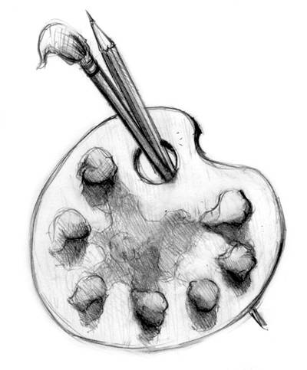
XIII Regionalny
Konkurs
Plastyczny

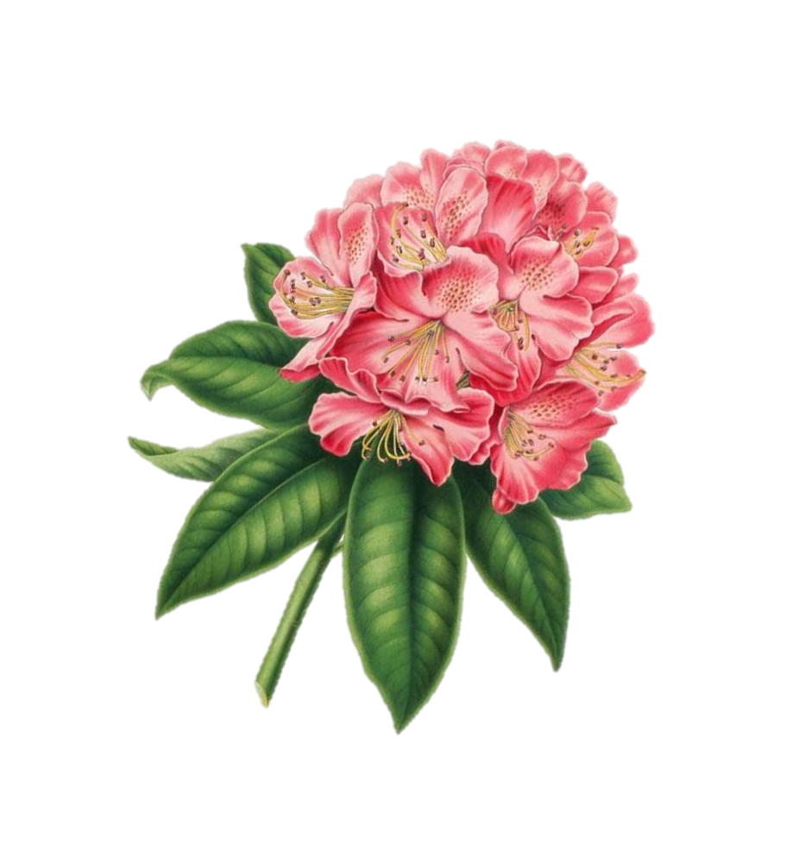
„Różanecznik – urok i magia”

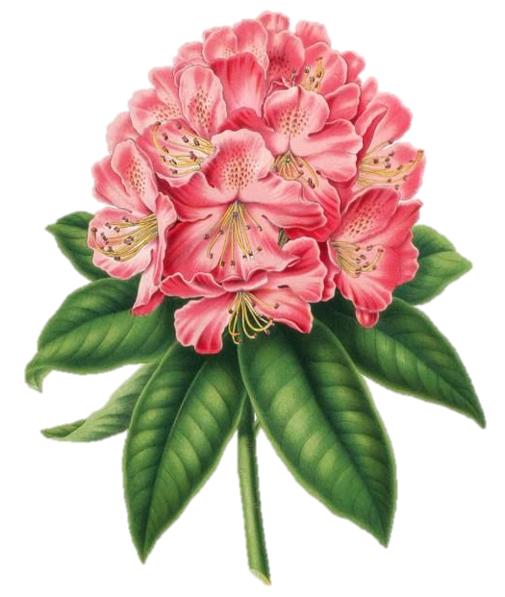

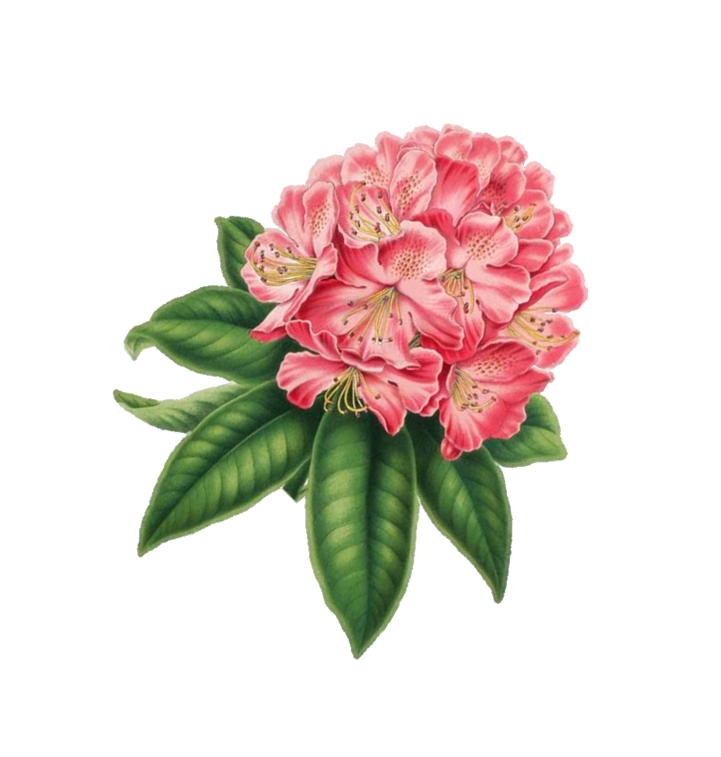

ORGANIZATOR:

Gminne Centrum Kultury i Informacji w Kochanowicach

R E G U L A M I N:

Cele konkursu:
Tematyka konkursu, nieodzownie związana z pięknem kwiatów kwitnących różaneczników – ma na celu zachęcenie twórców do powrotu do korzeni sztuki – czyli do badania natury poprzez odwzorowywanie jej piękna oraz inspirowanie się nią. Mamy nadzieję, że w tegorocznej edycji konkursu powstaną po raz kolejny niebanalne obrazy jako dowód kreatywności artystycznej, kunsztu umiejętności oraz nieograniczonej fantazji dzieci, młodzieży i dorosłych.
Kategorie wiekowe:

I - przedszkolaki
II - klasy I-III szkoły podstawowej
III - klasy IV- VI szkoły podstawowej
IV - młodzież gimnazjalna
V - młodzież ponadgimnazjalna do 18 roku
VI - dorośli

Warunki konkursu:
- praca płaska
- technika dowolna
- format pracy nie mniejszy niż A4
- autorem pracy może być jedna osoba
- praca powinna być oprawiona w passe-partout (lub naklejona na większą kartkę tworzącą ramkę)
- praca powinna zawierać przyklejoną na odwrocie kartę zgłoszeniową
- wymagane jest aby instytucje kultury oraz placówki oświatowe sporządziły zbiorczą listę wszystkich autorów prac. (dane autora pracy, placówki, nauczyciela, kontakt telefoniczny z autorem pracy)

Prace wykonane zgodnie z wymogami regulaminu należy dostarczyć do dnia 5 maja 2017r. na adres organizatora:

Gminne Centrum Kultury i Informacji w Kochanowicach
ul. Lubliniecka 5
42 – 713 Kochanowice

Uczestnik konkursu akceptując regulamin, wyraża zgodę na przetwarzanie danych osobowych w celach konkursowych zgodnie z wymogami Ustawy o ochronie danych osobowych z dn. 29.08.1997r. przez Gminne Centrum Kultury i Informacji w Kochanowicach.

Ocena prac:

Przy ocenie prac komisja weźmie pod uwagę samodzielność wykonania, estetykę, pomysłowość. Wyniki konkursu zostaną zamieszczone 10 maja 2017r. na stronie internetowej: www.gckiikochanowice.naszgok.pl Laureaci konkursu zostaną powiadomieni telefonicznie.

Uroczyste ogłoszenie wyników i wręczenie nagród nastąpi podczas Święta Kwitnącego Różanecznika w dniu 28 maja 2017 r. (niedziela) w Pawełkach, ul. Główna 14.

Organizatorzy konkursu zastrzegają sobie prawo publikowania i reprodukowania prac konkursowych bez wypłacania honorariów autorskich. Przysłane prace przechodzą na własność organizatorów.
Informacje o konkursie dostępne są w Gminnym Centrum Kultury i Informacji w Kochanowicach pod numerem telefonu (34) 353-3215 oraz na stronie internetowej: www.gckiikochanowice.naszgok.pl

Prace laureatów zostaną wyeksponowane na wystawie pokonkursowej podczas imprezy.

Istnieje możliwość wypożyczenia prac przez inne instytucje kulturalne
i oświatowe, które zechcą zorganizować wystawę w swojej placówce.

Serdecznie zapraszamy do udziału!

